Nome Data
- Observe a imagem que demonstra a Tabela Funcionário e Cargo.
Baseando nesta tabela responda: (3,0)

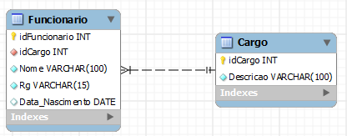

  - Qual campo seria a chave primária? (0,5p)
__________________________________________________________________

  - Qual campo seria a chave estrangeira?(0,5p)
__________________________________________________________________

  - Qual campo seria Not Null e Null? (1,0p)
__________________________________________________________________

  - Qual a relação entre a tabela Cargo e a tabela Funcionário? (1,0p)
__________________________________________________________________

- Levando em consideração um sistema que controlasse a locação de fantasias. O sistema permitirá fazer o cadastro das roupas e a movimentação das locações. (2,5p)
- As informações essenciais para cadastrar a roupa é (idRoupa, Descricao, Tipo, Tamanho,Tecido).
- As informações essenciais para faze a locacão da fantasia é (idLocacao, idRoupa, DataEmprestimo, DataDevolucao,Valor).

De acordo com os dados fornecidos, crie:
  - MER
  - DER

- Uma padaria gostaria de cadastrar os doces do estabelecimento. O DBA Sr. José projetou a seguinte modelagem. De acordo com a modelagem abaixo, responda: (1,5p)
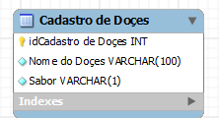
  - A criação dessa tabela está correta? SIM ou NÃO. (0,5p)
  - Se a resposta for NÃO, como ficaria o DER? (1,0p)

- Levando em consideração uma clínica de fisioterapia, crie: (3,0p)
  - MER
  - DER

OBS:
Prova com valor = 10;
Trabalho entregue = 1;
BOA PROVA

